

**QUALIDADE DE SOFTWARE**

Pedro Henrique Pivato Bernardino

Análise de Qualidade

São Paulo

2023

# RESUMO

Este relatório tem como propósito abordar, de forma crítica e construtiva, as observações que realizamos sobre o produto e avaliar se o mesmo atende as necessidades do cliente e aos seus requisitos.

O produto em questão é um smartphone iPhone SE 2020, de cor preta. Esse modelo de iPhone tem como proposta ser um celular compacto e com alto desempenho, visando o melhor custo-benefício.

SUMÁRIO

# 

***1.*** ***RESUMO 2***

***2.*** ***SUMÁRIO 3***

***3.*** ***INTRODUÇÃO 4***

***4.*** ***O PROJETO 5***

**4.1** **Detalhes do produto ou serviço 5**

**4.2** **Tabela de Análise 5**

**4.3** **Relatório 6**

**4.4** **Evidências 7**

**4.5** **Onde encontrar 8**

***5.*** ***CONCLUSÃO 8***

***6.*** ***REFERÊNCIAS BIBLIOGRÁFICAS 8***

# INTRODUÇÃO

O iPhone SE 2020, conhecido por sua combinação de desempenho e tamanho compacto, busca oferecer aos consumidores uma alternativa acessível em relação aos modelos mais recentes da linha iPhone. No entanto, é crucial analisar minuciosamente seus atributos para determinar se realmente atende às expectativas do público.

Visto isso, a análise busca oferecer uma visão aprofundada das características do produto, avaliando sua relevância e competitividade em um mercado muito disputado, onde os smartphones da Apple são mais inacessiveís devido ao seu custo comparado aos de marcas concorrentes.

# O PROJETO

Coloque se no papel de um auditor de qualidade e escolha um produto ou serviço de sua preferência para fazer sua análise. Pode ser um produto como equipamentos eletrônicos, materiais de escritório, celulares, alimentos, embalagens, roupas etc. ou serviços como plataforma de streaming (Netflix, Amazon, Disney +, etc.) ou algum aplicativo de celular. Importante que seja algo de seu uso pessoal para facilitar sua análise.

Avalie todas as dimensões do produto ou serviço, como durabilidade, material, usabilidade, performance, acessibilidade etc. Acrescente itens que achar necessário para esta análise. Seja criterioso em sua análise e não poupe detalhes, pois isto vai te ajudar no futuro escrever bons relatórios de qualidade.

## Detalhes do produto ou serviço

| **Nome do produto ou serviço:** | iPhone SE 2020 |
| --- | --- |
| **Fabricante:** | Apple Inc. |
| **Tempo de uso:** | 2 anos |
| **Outros detalhes relevantes sobre o produto:** | Cor preta, tela HD de 4,7 polegadas e armazenamento de 256 GB |

## Tabela de Análise

| **Característica** | **Sua percepção** | **Referência da evidência [caso tenha]** |
| --- | --- | --- |
| **Usabilidade:** | Produto leve, que ocupa pouco espaço numa bolsa ou mochila. Extremamente confortável. Produto que causou pouco transtorno, que tem como destaque sua simplicidade de usar com poucos botões e muito intuitivo. |  |
| **Matéria prima:** | Alumínio;  Vidro;  Plástico;  Chips, bateria e outros componentes eletrônicos. |  |
| **Design e conforto:** | O iPhone SE 2020 mantém o design clássico dos smartphones da Apple. Mais específicamente, possui a mesma estrutura externa do iPhone 8. |  |
| **Desempenho:** | Em termos de desempenho, o produto causou pouco transtorno em pouco mais de 2 anos de uso.  O smartphone manteve uma perfomance sólida nos mais variados tipos de aplicativos, e sempre os rodou com eficácia.  A bateria, porém, tem curta duração e um heavy user de celular pode se frustrar. Aplicativos que demandam mais do processador e da conexão à internet podem drenar a bateria em até 3 horas de uso. |  |
| **Custo:** | O iPhone SE 2020 é uma ótima opção levando em conta o seu custo-benefício. É um ótimo produto pra quem já é ou deseja ser consumidor de um smartphone da Apple.  A empresa, inclusive, continua atualizando o produto mesmo três anos após seu lançamento, o que faz com que o iPhone SE continue sendo eficaz em relação aos novos aplicativos do mercado. |  |

## Relatório

Após uma análise detalhada do produto, a conclusão que tivemos foi extremamente positiva. O iPhone SE 2020 é um dispositivo muito competente, e apesar de ter um hardware um pouco mais datado, o seu desempenho continua excelente mesmo para os padrões de smartphones em 2023.

O celular foi utilizado diariamente duranto todo o período de teste e análise, onde houve poucos casos de dificuldade ou transtorno. Quando aconteceram, a maior frustração foi em relação a limitação de sua bateria.

Por ser um smartphone que tem como diferencial seu custo-benefício, o iPhone SE 2020 é uma opção ideal para os consumidores que querem ter um celular Apple e acessível.

## Evidências

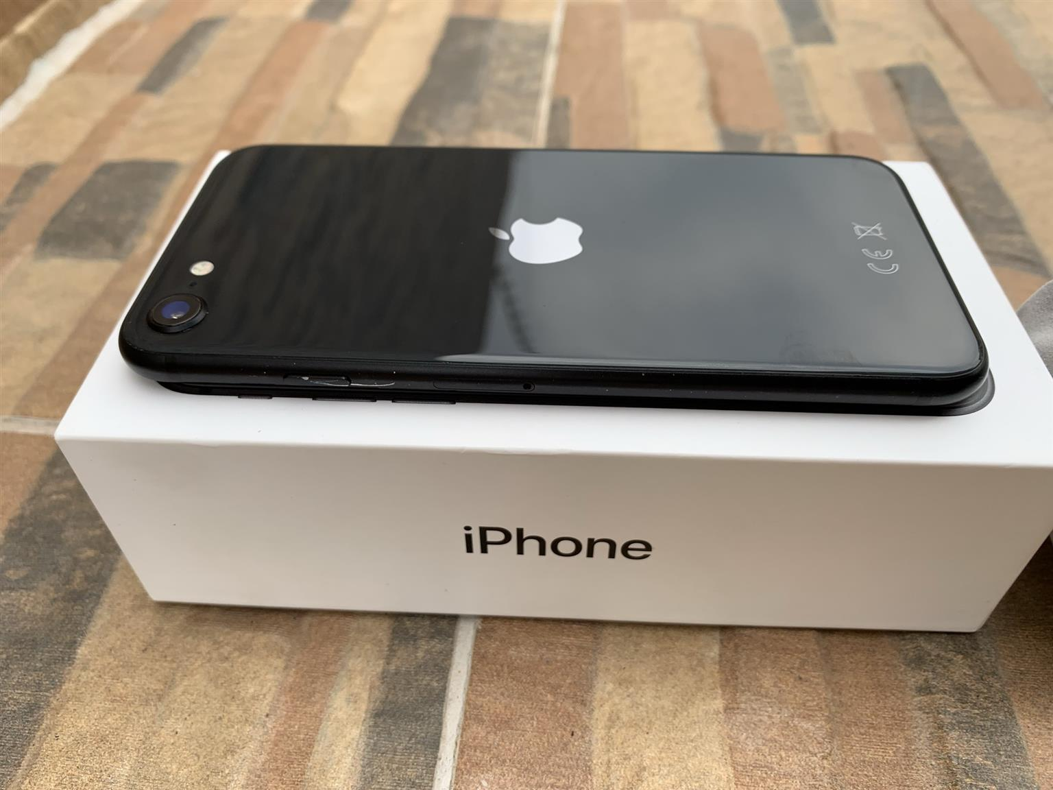

`

Imagem 1: Foto iPhone SE 2020

# CONCLUSÃO

O relatório destaca que o iPhone SE 2020 oferece um desempenho rápido e eficaz mesmo após três anos de seu lançamento.

O iPhone SE 2020 é uma opção que atende às expectativas dos consumidores que procuram um dispositivo acessível sem sacrificar a qualidade e o desempenho. Seu custo-benefício, combinado com sua durabilidade e recursos, o posiciona como uma escolha sólida no mercado de smartphones.

# REFERÊNCIAS BIBLIOGRÁFICAS

Não houve, os argumentos utilizados foram fundamentados com apenas minha experiência com o produto.